Zdroj: https://www.em.muni.cz/udalosti/11986-do-brna-se-jezdi-vzdelavat-i-indicti-experti-na-it-bezpecnost

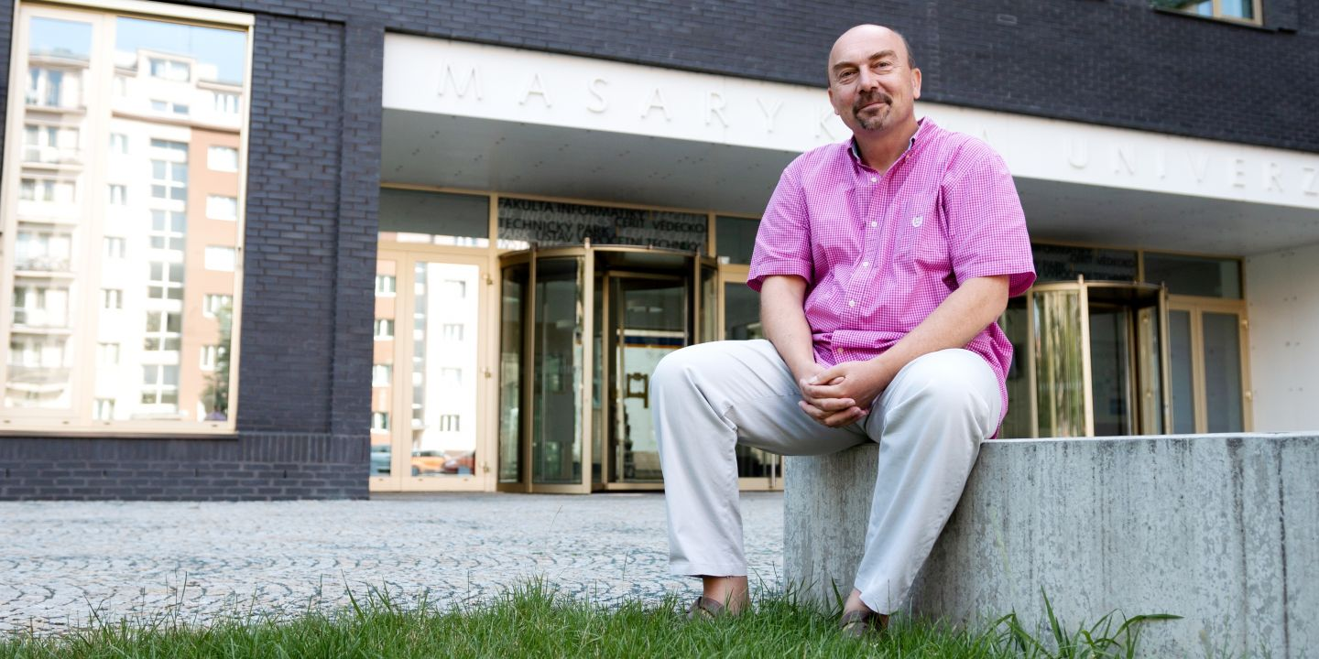
Indičtí studenti vnesli do výuky jednotlivých předmětů úplně jinou dynamiku. Indové jsou obecně dravější, tamější prostředí je víc soutěživé, takže to dalo nové podněty i nám, říká Václav Matyáš.
Foto: Jitka Janů / CC-BY

Do Brna se jezdí vzdělávat i indičtí experti na IT bezpečnost
Václav Matyáš, odborník na kryptografii a bezpečnostní technologie na Masarykově univerzitě, koordinuje projekt, který do Brna přivedl desítky indických studentů.
Události
21. srpna 2019
Martina Fojtů
CC-BY
Jestli má na MUNI někdo zkušenost se zahraničními studenty, je to určitě Matyáš. Dva a půl roku působil v Cambridge, po semestru na Harvardu a Carnegieho-Mellonově univerzitě a na Fakultě informatiky MU už léta koordinuje projekty, díky nimž se přijely do Brna desítky indických studentů naučit speciální dovednosti v oblasti bezpečnosti.
Za sedm let fungování projektu v Brně studovalo asi 70 indických specialistů. Další fáze spolupráce se aktuálně připravuje.
„Začalo to někdy v roce 2011, přišel za mnou přímo indický velvyslanec, a dokonce mě přinutil posunout o pár hodin odjezd na dovolenou,“ vzpomíná s úsměvem Václav Matyáš na start spolupráce s indickým institutem pro výzkum a vývoj pro obranu – Defence Research and Development Organisation.
Velvyslanec za ním nedorazil jen tak náhodou. Matyáš a jeho kolegové mají dlouhodobě skvělé výsledky ve výzkumu a také reference. Před lety například pomohli odhalit zranitelnost čipů, které se používaly třeba ve slovenských, estonských nebo španělských občanských průkazech, v nichž se pak muselo zabezpečení měnit. Pomohlo také to, že Česká republika a Indie mají historicky dobré vzájemné vztahy.
Institut, kterého se spolupráce týkala, je obří indickou výzkumnou organizací, která má přes 40 tisíc zaměstnanců a pracuje se v ní na všem možném od letadel, přes konstrukci vojenských vozidel a zbraní až po kybernetickou bezpečnost. V Brně se měly desítky tamějších zaměstnanců formou dalšího magisterského studia (jedno už zpravidla měli za sebou) dovzdělat ve specifických oblastech kyberbezpečnosti. Každý rok jich na roční pobyt do Brna dorazilo asi 15 a pak se vraceli domů napsat diplomku.
Na začátku si podle Matyáše museli vždycky trochu zvykat, přece jen se do té době věnovali trochu jiným odvětvím. Brzy se ale ukázaly výhody takové výměny. „Indičtí studenti vnesli do výuky jednotlivých předmětů úplně jinou dynamiku. Indové jsou obecně dravější, tamější prostředí je víc soutěživé, takže to dalo nové podněty i nám,“ porovnává Matyáš.
Najednou daleko častěji zažíval, že studenti kladou v hodinách otázky a ptají se na netradiční souvislosti. „Nejen mně, ale také ostatním kolegům došlo, že nad některými věcmi musíme přemýšlet jinak, než jsme si do té doby mysleli. Vygenerovalo to nové myšlenky, které jsem pak mohl používat i v dalších hodinách.“
Indové neměli žádný speciální program, zařadili se do anglického oboru Security of Information Technologies, který tehdy na fakultě běžel (nyní nabízený studijní program se jmenuje Computer Systems, Communication and Security). Tvůrci ho jen obohatili o nové předměty. Na seminářích se tak potkávali studenti z různých koutů světa.

Nabitý program a spolužáci na adaptaci
Skupina indických specialistů měla nabitý rozvrh. Protože doma už pracovali a do Česka se jeli dovzdělat, museli si každý semestr zapsat předměty za asi 50 kreditů, které vyžadovaly i náročnou přípravu doma.
V Brně také začínali pracovat na svých diplomových pracích, které pak dokončovali v Indii. Vzhledem k jejich zaměstnání v oblasti bezpečnosti se kolem výběru tématu muselo ale opatrně našlapovat. „Vždycky šlo o balancování na hraně toho, co nám kolegové o svojí práci mohou říct a co už ne. Kdybychom po nich chtěli podrobnosti jejich práce na začátku pobytu v Brně, nefungovalo by to. Postupně jsme k sobě ale získávali důvěru,“ přibližuje Matyáš.
Aby měli studenti ze země od Česka geograficky i kulturně vzdálené pobyt jednodušší, dostali na pomoc spolužáky, kteří jim dávali neformální rady do života. „Každý se někdy potřebuje zeptat na to, na co se ptají jednotliví učitelé u zkoušek a jak se přesně připravit,“ říká s pochopením Matyáš. Kromě toho se ale Indové mohli spolehnout na podporu univerzitního centra zahraniční spolupráce, které se stará o všechny nově příchozí a organizuje pro ně hned po příjezdu do Brna uvítací týden.
Za sedm let fungování projektu v Brně studovalo asi 70 indických specialistů. Domluva dvou vzdálených zemí podle Matyáše někdy nebyla jednoduchá, ale šel by do ní kdykoliv znovu. „S každou skupinou jsme se učili něco nového, někam se posunovali. A to i my, kteří už jsme na univerzitě dlouho,“ pochvaluje si Matyáš, který teď pracuje na domluvě další fáze spolupráce.

